**模拟电磁曲射炮**

**摘要**：本模拟电磁曲射炮采用RT1021核心板作为控制中心，是联合升压模块，舵机，摄像头，云台，线圈和超级电容所组成的系统。单片机输出可变的PWM波给舵机实现打角功能，控制云台实现水平和俯仰运动。利用摄像头模块，准确测出引导物中心与镜头图像的中心的差值，反馈给单片机，使舵机及时矫正，正对靶子。根据靶心到炮的距离（人为输入或用tof测距或摄像头像素点法测得），输出线性电压，控制直流电源给超级电容充电电压。超级电容经线圈放电产生巨大磁场，使电磁线绕的管内的小磁体按斜抛轨迹射出，正中靶心。本方案是通过充电电压大小来控制，发射远近。

**关键字：RT1021**、电磁炮、摄像头、超级电容、tof测距

**一、设计方案**

1.1 整体设计方案选择

（1）电磁炮主体由自行缠绕的线圈，炮管和并联的大电容组成，大电容充电完成后瞬间释放出储存在其中的能量，电流通过线圈放电产生大磁场，使炮管内的小磁体按斜抛轨迹射出，正中靶心。

（2）对电容充放电的改变通过继电器来实现，用单片机io口输出高低电平，经三极管放大电流后驱动继电器。

（3）改变抛射距离，有以下两种方案：

通过改变对电容充电的电压来改变电容放电的能量从而产生不同强度的磁场，不同强度的磁场改变不同的距离。

通过输出pwm信号改变舵机角度，带动架在云台上的炮管从而改变抛射角度，不同的抛射角度决定了不同的距离。

这里我们采用了第一种方案。

（4）对电容充电电压的控制有以下两种方案：

先将输入电压升压至35V左右，然后用ir2104和mos管组成H桥驱动，通过改变pwm信号占空比控制输出电压。

将电容两端电压通过电阻分压后传回给rt1021单片机，进行ad采集，充电至ad采集值达到我们的设定值后开始放电。

我们采用了第一种方案。

（5）为实现自动搜寻功能，我们采用了openmv模块，检测标识靶位置后将坐标传回单片机，单片机经过pid计算后改变舵机打角使得电磁炮正对标识靶，随后用tof激光检测距离，输出合适的值来控制电磁炮发射。

1.2 器件选型

DS3120 20KG数字舵机*2，Openmv M4摄像头模块，NXP RT1021单片机，63V 10000uf超级电容*9，OLED显示屏，云台，MC34063,K2399模式管*4，继电器*2，三极管，电阻电容等。

**二、理论分析与计算**

（1）升压电路采用mc34063，其输出放大电压为1.25*（1+R2/R1）,这里我们的R1和R2采用了1K和28K。

（2）线圈磁力与匝数和电流成正比，F=NBIL

（3）在炮弹飞行过程中，随着炮弹的空气阻力系数加大，空气阻力的影响逐渐显著，35°~45°之间的射弹距离变化逐渐减小，但是飞行略微减小角度却可以获得更短的飞行时间，最佳的出射角逐渐趋向于40°。总体来说，较大的空气阻力系数应该略微减小出射角，反之，应该略微增大出射角使之更接近于45°。

从空气阻力的计算表达式f=0.5Cρν^2可以看出，空气密度增大以及初速度增大对于出射角的影响应该类似。我们也可以大体上作出推断，由于af=f/M，在保持其他变量不变的情况下炮弹的质量越大，空气阻力影响越小，最佳出射角越接近于45°

1. 飞行轨迹计算：

初速度为v0，发射角为45度，空气阻力f=0.5Cρν^2，af=f/M，发射距离x=Vx0t-1/2at2,将Vx0=0.707V0, t=1.414V0/(g-0.5Cρν^2/M), af=f/M代入即可求得x=V0/（g-0.5Cρν^2/M）-0.5Cρν^2V^2/(M(g-0.5Cρν^2/M)^2)

**三、电路与程序设计**

3.1 硬件电路设计

（1）升压与控制电压电路

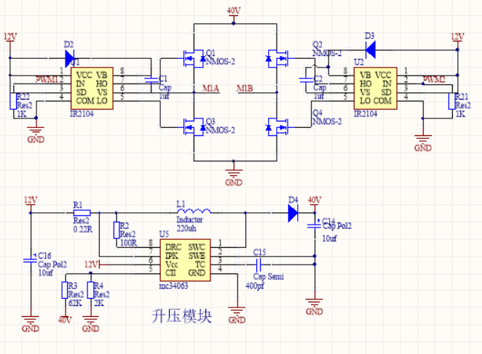

图1 电路升压模块

1. 电容充放电控制及电压采集电路

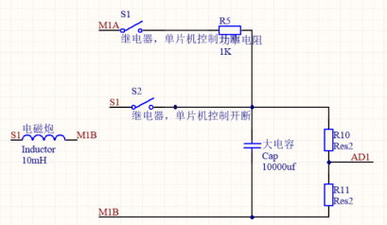

图2 电磁炮电路模块

3.2 软件设计流程图

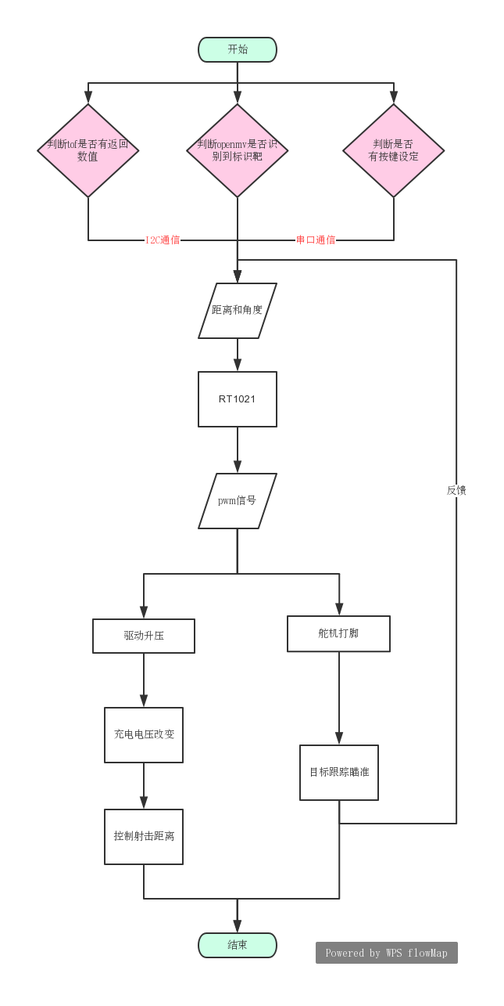

图3 程序流程图

**四、系统测试**

4.1电磁炮发射测试

通过直流信号源以不同电压给电容充电，发现其能射出不同的距离。

根据公式E=0.5*C*U²，电容容量越大，所含能量越大，电容电压越大，所含能量越大。而小磁体的动能的来源为电容的瞬间放电，瞬间放能越大，电流越大，瞬间动能也越大。由此可得，在电容容量相同的情况下，电压越大，小磁体发射的距离越大。通过实验测得在炮筒倾斜45°情况下，9个10000uf电容并联的情况下，距离和电压的关系。

表1 电压与弹射距离

|  |  |  |
| --- | --- | --- |
|  | 电压（V） | 距离（m） |
| 1. | 17 | 1.9 |
| 2. | 17.8 | 2 |
| 3. | 18.5 | 2.2 |
| 4. | 20 | 2.3 |
| 5. | 22.5 | 2.7 |
| 6. | 25 | 3 |

由上述表，在d=2~3m内根据分段线性插值，拟合的公式。

2<d<=2.3时 ， u=10.8+3.5*d

d>2.3时 ，u=8.125d+0.625

4.2电压控制测试

通过单片机给定驱动板pwm信号到34063芯片升压到30V，经过2104和Mos管驱动芯片，接受PWM信号，可以使升得的电压从10V~30V之间变化，测试输出电压，经测量发现可发现其可在10V在30V内控制，可以使得电容充电电压得以控制来控制电容的电压，达到上述控制炮弹弹射距离的效果。

4.3标识靶距离检测测试

检测距离，我们测试了四种方案。第一种方案使用的是超声波传感器，其原理是通过向前发生声波信号，接受返回信号，根据接收时间间隔，返回数字量，来确定间隔。其缺点是不稳定，容易检测不到或者误判，因此被否决。第二种方案是使用红外传感器进行测量距离，其原理是向前发射红外信号，来检测距离。在实验的过程中，发现红外模块受光照强度影响较大，因此舍弃。第三种方案是用摄像头检测，指定目标的所有灰度点，灰度点越小，其距离越远，通过公式拟合出距离。经过试验，发现其公式难以拟合，预测不准确。第四种方案是使用TOF激光测距传感器，由于是使用的激光，受干扰程度低，具有较高的精度。经过试验，效果良好。

4.3搜寻测试

首先，我们的目的是搜索靶心，靶心为直径为30cm的红色圆心，因此可以通过提取边界算法，提取出边界，通过边界通过霍夫变换计算得出圆心的位置，圆心的位置与图像中心点进行做差和pid运算，加于舵机上。

**五、结论**

通过输出不同占空比pwm信号能够给定充电电压从而改变抛射距离，tof检测识别距离，openmv搜寻标识，带动云台转动使炮管对准标识位。

**参考文献：**

曹靖伟, 张珂, 毛桂平,等. 车载电磁炮的设计与实现[J]. 价值工程, 2018, 37(27):160-164.

张鹏飞, 齐晓慧. 基于N沟道MOS管H桥驱动电路设计与制作[J]. 科技信息, 2012(20):147-147.

佚名. 无人机色块识别与追踪[J]. 工业控制计算机, 2018, 31(12):19-20.